Escola Básica do 1º Ciclo
4º Ano
Nome: ____________________________________

Data: ___________

O milagre das Rosas
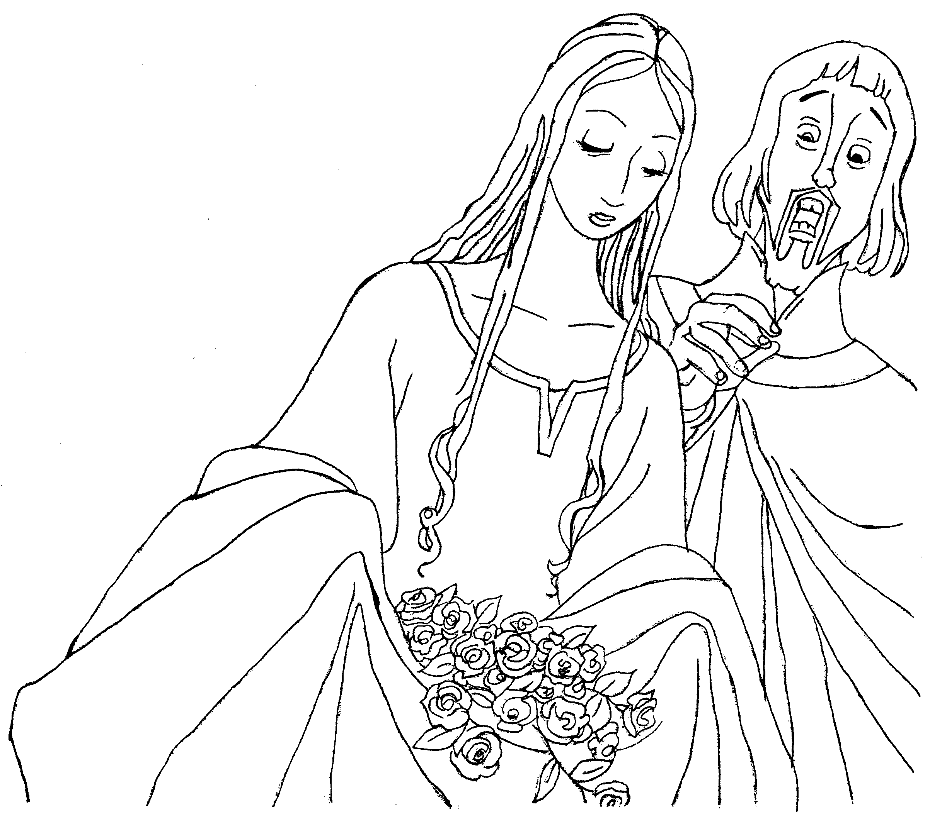
D. Isabel de Aragão, a mais popular Rainha de Portugal, é talvez mais conhecida como Rainha Santa Isabel, santa de muitos altares por esse país fora, lendária pelos milagres que o povo lhe atribui. Entre eles, o célebre milagre das rosas.
O milagre das rosas aconteceu numa época em que D. Dinis avisado por um homem do Paço que, no dia seguinte, contrariando as ordens reais, a Rainha D. Isabel sairia com ouro e prata para distribuir pelos pobres.
Irritado, D. Dinis resolveu imediatamente que ao outro dia iria surpreender a Rainha quando ela fosse sair com o seu carregamento de esmolas.
Na manhã seguinte, uma fria manhã de Janeiro, estava D. Isabel com as aias no jardim, com o manto cheio de moedas, quando apareceu El-Rei. Saudaram-se e D. Dinis perguntou:
- Aonde ides, Senhora?
- Armar os altares do Convento de Santa Cruz, meu Senhor!
- E que levais no regaço, minha rainha?
- São rosas, real Senhor!
- Rosas, em Janeiro?! – gritou enraivecido D. Dinis. – Rosas em Janeiro?! Quereis, sem dúvida, enganar-me!
- Senhor, não mente uma Rainha de Portugal!
E, largando a ponta do manto, todos viram cair, no local onde sabiam só haver moedas, uma chuva belíssima de rosas brancas e perfumadas.
Fernanda Frazão (adaptado)

Compreender o texto
Lê o texto com atenção e responde às questões.
1. Que rei tinha por esposa D. Isabel de Aragão?
___________________________________________________________________________
2. Como é conhecida, geralmente, esta rainha?
___________________________________________________________________________
3. Como soube D. Dinis que a rainha iria sair, no dia seguinte, para distribuir ouro e prata pelos pobres?
______________________________________________________________________________________________________________________________________________________
4. O que resolveu fazer o rei para impedir D. Isabel de distribuir as esmolas?
______________________________________________________________________________________________________________________________________________________
5. Que desculpa deu a rainha para estar ali tão cedo?
______________________________________________________________________________________________________________________________________________________
6. Por que razão não acreditou D. Dinis que a esposa levava rosas escondidas no manto?
______________________________________________________________________________________________________________________________________________________
7. Afinal, em que consistiu o “milagre das rosas”?
______________________________________________________________________________________________________________________________________________________
Conhecer as palavras
1. Assinala os rectângulos com palavras da família de pobre.
pobreza |  |  | miserável |  |  |  |  | pobretão |  |  |  |  | Podridão
 |  | Empobrecer |  |  |  |  | empobrecimento

2. Transcreve do texto...
· Dois nomes próprios ________________________________________________________
· Dois nomes comuns _________________________________________________________
· Um pronome pessoal ________________________________________________________
· Um adjectivo no grau superlativo absoluto sintético________________________________

